Allegato al DUVRI: scheda sicurezza edificio E₂^{bis}
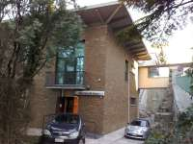

Vie di accesso
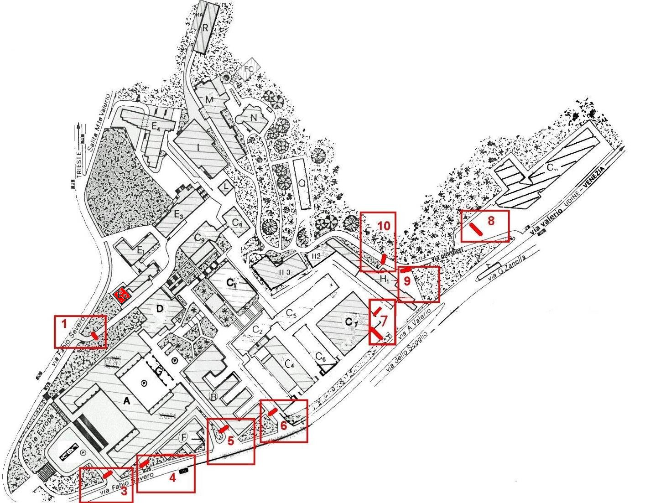

Varco n° 1
Questo varco consente l’accesso agli edifici E₂^{bis}, D (comprese le Officine per l’ordinaria manutenzione), C₉, e ad altri edifici dell’Erdisu.

Passaggio veicolare
Il varco n° 1 è unico ed è impiegato sia per l’entrata sia per l’uscita degli autoveicoli.
Superato il varco di ingresso, vi è da sottolineare come la separazione tra il transito degli autoveicoli ed il transito pedonale appare quasi dappertutto inesistente, come la segnaletica orizzontale relativa ai posti macchina sia appena visibile e così pure la segnaletica orizzontale indicante la corsia preferenziale di emergenza: ne conseguono autoveicoli parcheggiati fuori dei tracciati un po’ per indisciplina, un po’ per segnalazioni carenti. Le condizioni del manto stradale sono da considerarsi buone.

Passaggio esclusivamente pedonale
È inerente la scalinata che collega l’area relativa al varco n° 1 con la zona sul retro dell’edificio A.
Lo stato della pavimentazione è ottimo non vi sono intoppi, l’illuminazione notturna non è ottimale.

Mappe dei pericoli
Le seguenti mappe riportano i principali pericoli presenti nei locali di questo edificio.
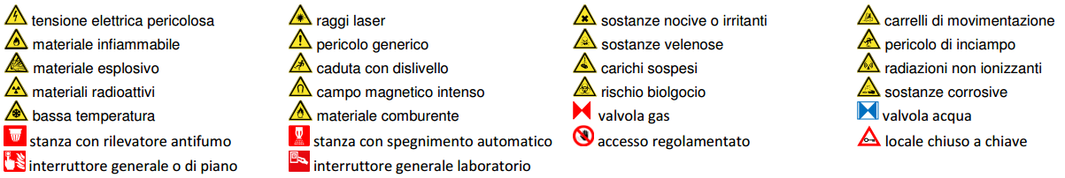
Figura 1 Legenda per le planimetrie dei pericoli
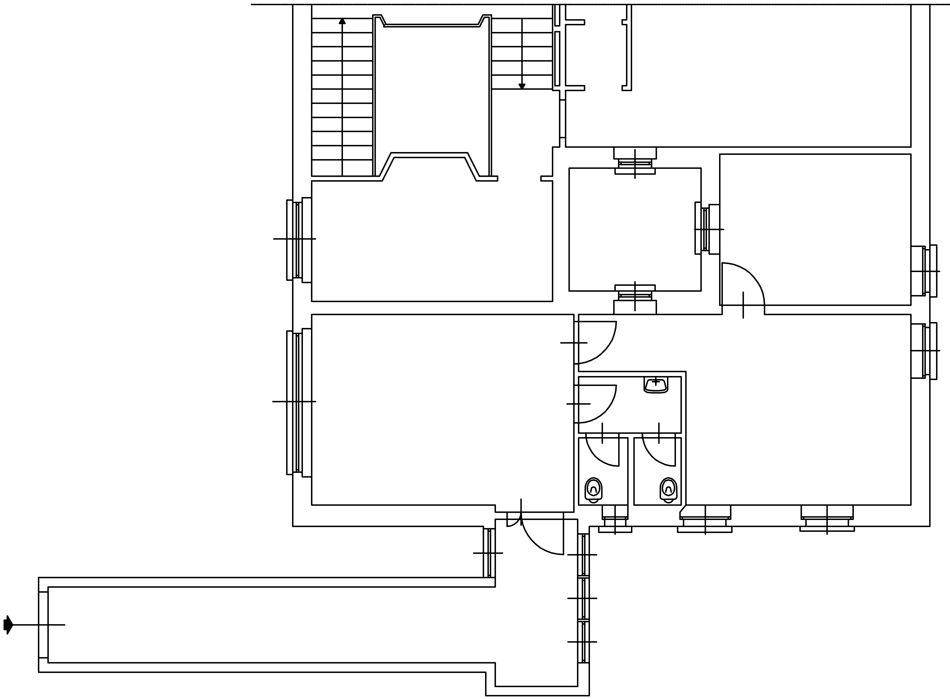
Figura 2 Planimetria dei pericoli zona di competenza universitaria del primo piano dell'edificio E2bis

Locali a basso rischio

Aule didattiche ed aule studio
Il servizio prevenzione e protezione dell’ateneo può fornire un documento aggiornato sui rischi presenti in questi ambienti.

Aule informatiche e linguistiche
Il servizio prevenzione e protezione universitario può fornire un documento aggiornato sui rischi presenti in questi ambienti.

Uffici
Studi dei docenti ed uffici tecnico-amministrativi possono contenere grandi quantità di documenti cartacei, spesso anche sensibili. Sono inoltre sempre presenti postazioni informatiche. Prima di eseguire qualsiasi intervento che preveda lo spostamento di armadi, scrivanie e documenti, contattare i docenti o gli impiegati che occupano la stanza. Per attività prolungate che potrebbero comportare l’impossibilità di operare per tali persone, prendere prima accordi con il committente.

Locali ad alto rischio

Biblioteche

Archivi e magazzini

Superfici esterne
L’accesso al tetto piano non è possibile né dall’interno, né dall’esterno. Non si rilevano intoppi di particolare rilievo, oltre a quelli propri del tipo di accesso.
Sul tetto non è presente alcun parapetto.

Cavedi e locali tecnici

Cavedi
Tutti i cavedi e cunicoli accessibili sono stati bonificati. E’ possibile la presenza di residui di amianto nei cavedi o cunicoli non ispezionabili, e quindi raggiungibili presumibilmente solo con operazioni di demolizione. Contattare i servizi tecnici di ateneo per una mappa dettagliata ed aggiornata di tale tipologia di spazi.

Locali tecnici

Ascensori

Locali termici

Comandi elettrici
Ogni edificio ha almeno un quadro elettrico di piano. Negli edifici più grandi è possibile siano presenti più quadri d’ala. I laboratori, le officine e gli altri locali tecnici possono essere dotati di un ulteriore quadro proprio, esterno o interno al locale.
Gli edifici più vecchi, o quelli che sono/erano occupati da più dipartimenti/strutture, potrebbero avere una suddivisione diversa, in base alla vecchia/attuale struttura.
Gli impianti sono tutti a normale, ma si può escludere la presenza di qualche residuo spezzone di impianto elettrico non aggiornato. Possono essere presenti anche vecchi spezzoni di impianti scollegati dalla rete principale.
Alcuni edifici possono essere dotati di più linee elettriche autonome, generalmente individuabili dalle etichettature o dal colore diverso delle prese elettriche. Alcune linee possono essere sotto UPS, anche se non segnalato.

